计算机组成原理第6次实验报告
实验名称：多周期CPU实现
学号：2313546 姓名：蒋枘言 班次：1078
一、实验目的

1. 在单周期CPU实验完成的提前下，理解多周期的概念。
2. 熟悉并掌握多周期CPU的原理和设计。
3. 进一步提升运用 verilog 语言进行电路设计的能力。
4. 为后续实现流水线 cpu 的课程设计打下基础。

二、实验内容说明

1. 多周期CPU实验使用同步IP核构造data_ram和inst_rom，原始source_code中的同名.v文件和ngc文件不要导入到项目。
2. 多周期CPU运行的指令在inst_rom中，这里面的指令须导入coe文件。
3. 请把ALU实验中添加的三个运算，自行定义类似MIPS指令格式的指令，把对应的指令和功能增加到多周期CPU中，并自行在coe文件中添加指令，然后进行运行验证（仿真波形验证或实验箱验证即可）。
4. 实验报告中可以不放原理图，关于验证结果的图片（仿真图片或实验箱图片）需要仔细介绍图中的信息和对指令验证的情况。

三、实验步骤

打开Vivado，导入必要的文件，并创建IP核。现在需要添加指令，下面以自定义指令ADD_SHL（移位加法，R型指令）为例：
指令格式：ADD_SHL $5, $4, $2
功能：$5 = $4 + ($2 << 1)，将寄存器$4的值与$2左移1位后的结果相加，存入$5。
机器码结构： opcode: 0x00（R型指令）
rs: $4（寄存器编号4 → 5'b00100）
rt: $2（寄存器编号2 → 5'b00010）
rd: $5（寄存器编号5 → 5'b00101）
shamt: 0（移位量，此处未使用 → 5'b00000）
funct: 0x28（自定义功能码 6'b101000 → 0x28）
opcode | rs | rt | rd | shamt | funct
0b000000 | 0b00100 | 0b00010 | 0b00101 | 0b00000 | 0b101000
机器码计算：

十六进制：0x00822828
二进制：0000 0000 1000 0010 0010 1000 0010 1000

（一）修改译码模块decode.v
在decode.v中识别ADD_SHL指令，并生成对应的控制信号。
// 在现有的指令译码部分添加以下代码
wire inst_ADD_SHL;
assign inst_ADD_SHL = op_zero // R型指令（opcode=0）
& (funct == 6'b101000) // funct=0x28（自定义功能码）
& (rs == 5'd4) // rs=$4
& (rt == 5'd2) // rt=$2
& (sa == 5'd0); // shamt=0（未使用移位量）
将ADD_SHL指令映射到ALU的加法（inst_add）和左移（inst_sll）操作。
// 修改 alu_control 信号生成逻辑
assign alu_control = {
inst_add | inst_ADD_SHL, // 加法使能（新增 ADD_SHL）
inst_sub,
inst_slt,
inst_sltu,
inst_and,
inst_nor,
inst_or,
inst_xor,
inst_sll | inst_ADD_SHL, // 左移使能（新增 ADD_SHL）
inst_srl,
inst_sra,
inst_lui};
确保ADD_SHL的操作数正确传递到ALU：
// 修改 alu_operand1 和 alu_operand2 的选择逻辑
assign alu_operand1 = inst_ADD_SHL ? rs_value : // 使用 rs 的值（$4）
inst_shf_sa ? {27'd0, sa} : rs_value;
assign alu_operand2 = inst_ADD_SHL ? (rt_value << 1) : // rt 左移1位（$2 << 1）
inst_imm_sign ? {{16{imm[15]}}, imm} : rt_value;
（二）修改ALU模块alu.v
在ALU中支持加法与左移的组合操作（rs + (rt << 1)）。
// 在 alu.v 中添加以下代码
wire [31:0] add_shl_result;
assign add_shl_result = alu_src1 + (alu_src2 << 1); // rs + (rt << 1)
// 修改 alu_result 的选择逻辑
assign alu_result = (alu_add | alu_ADD_SHL) ? add_shl_result : // 新增 ADD_SHL 结果
alu_sub ? sub_result :
alu_slt ? slt_result :
alu_sltu ? sltu_result :
alu_and ? and_result :
alu_nor ? nor_result :
alu_or ? or_result :
alu_xor ? xor_result :
alu_sll ? sll_result :
alu_srl ? srl_result :
alu_sra ? sra_result :
alu_lui ? lui_result :
32'd0;
在alu.v中定义alu_ADD_SHL控制信号（如果尚未定义）：
// 在 alu_control 解码部分添加
wire alu_ADD_SHL;
assign alu_ADD_SHL = alu_control[11] & alu_control[3]; // 同时触发加法和左移

四、实验结果分析

指令执行顺序为：
addiu $1, $0,#1
sll $2,$1,#4
addu $3,$2,$1
srl $4, $2,#2
add_shl $5, $4, $2
上箱验证，得到如下结果：
最开始所有值均为0。
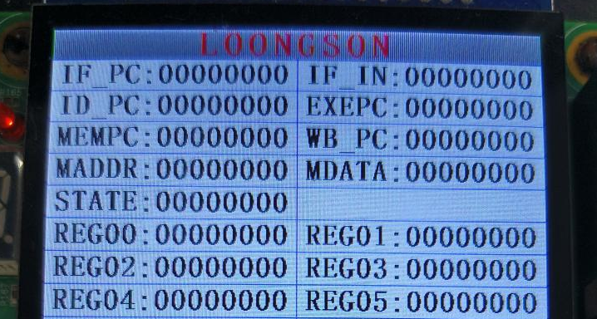
接着IF的指令变成了24010001，即指令addiu $1, $0,#1。IF程序计数器保持00000000。
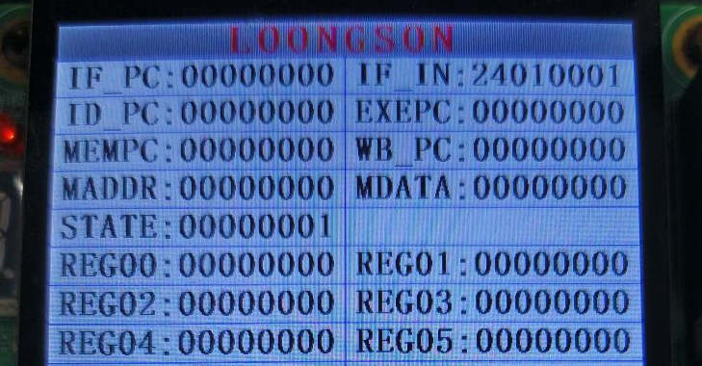
周期继续进行，下一个STATE=1时，IF程序计数器变成了00000004，说明要开始取00000004地址的指令。此时寄存器$1的已经加1，变成了00000001。
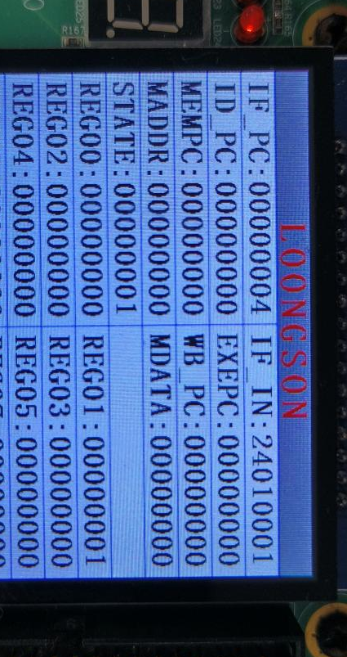
继续往后走一个时钟周期（STATE=2），这时IF的指令已经变成了00011100（即sll $2,$1,#4）。
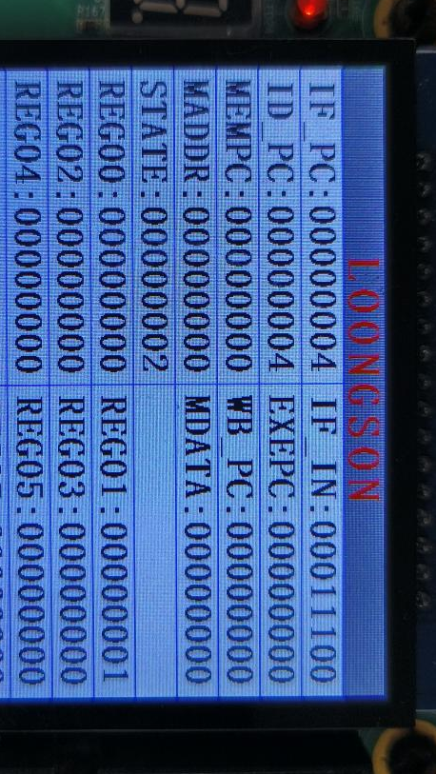
周期继续进行，下一个STATE=1时，IF程序计数器变成了00000008，说明要开始取00000008地址的指令。
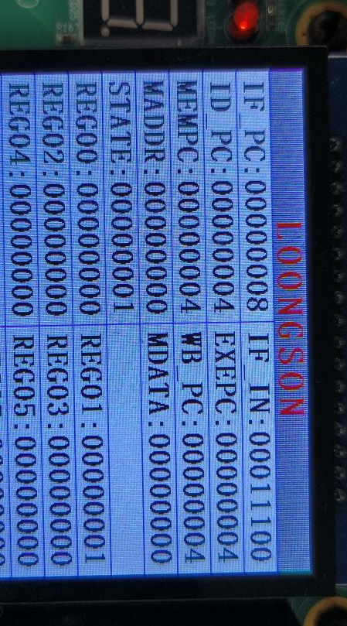
这时取到了00000008处的指令00411821（即addu $3,$2,$1）。
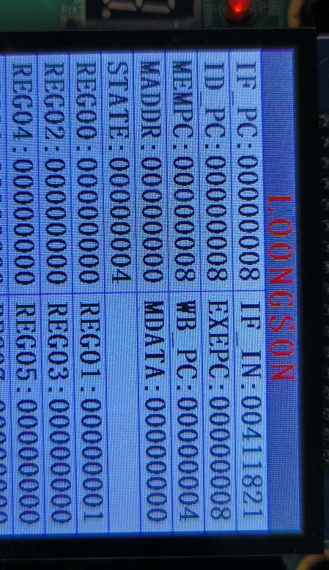
这时指令sll $2,$1,#4执行完毕，寄存器$2的值变为了00000010。
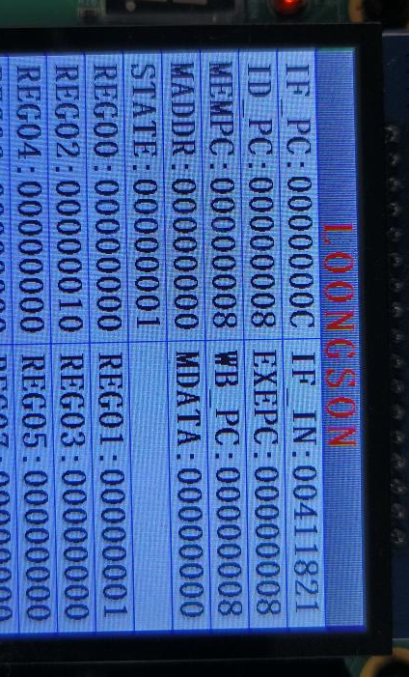
后面指令的执行过程类似，接着读取0000000C处的指令00022082（srl $4, $2,#2）。此时指令addu $3,$2,$1执行完毕，寄存器$3的值变为了00000011。
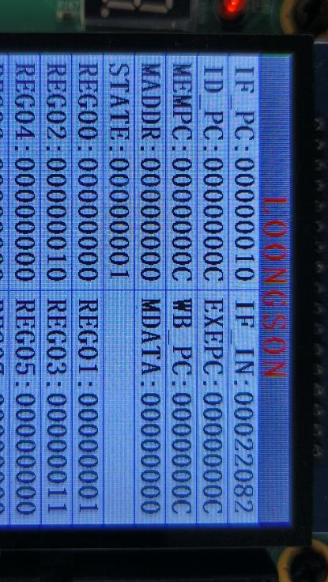
现在到了我们添加的指令：IF的指令已经变成了00822828（add_shl $5, $4, $2），执行过程和之前完全一样。
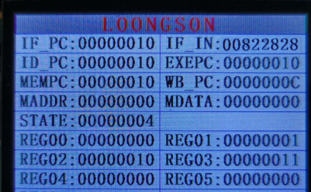
$4的值为00000004，$2的值为00000010，右移一位得到00000020，与$4相加应得到00000024。指令add_shl $5, $4, $2执行完毕后，寄存器$5的值变成了00000024，完全正确。
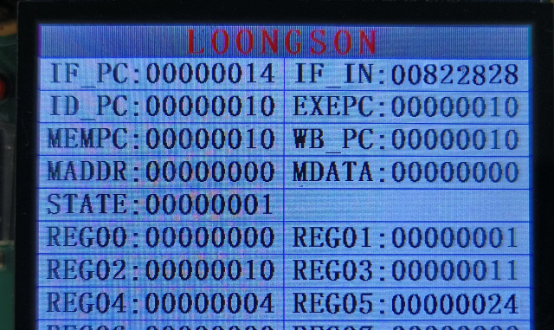

五、总结感想

通过本次多周期CPU设计实验，更加理解了指令执行流程与硬件控制逻辑的协同运作。从译码到写回，每个过程都直观地呈现了出来。最终还成功运行自定义指令。为后续设计五级流水线CPU打下基础。

